ESCUELA NORMAL DE EDUCACIÓN PREESCOLAR

LIC. EN EDUCACIÓN PREESCOLAR

**CICLO 2020-2021**

**ESTRATEGIAS DE TRABAJO DOCENTE**

ANGÉLICA MARÍA ROCCA VALDÉS

**ARACELY LARA HERNÁNDEZ**

**2°D N.L.11**

SEGUMIENTO DE CASO

**COMPETENCIAS:**

* Detecta los procesos de aprendizaje de sus alumnos para favorecer su desarrollo cognitivo y socioemocional.
* Aplica el plan y programas de estudio para alcanzar los propósitos educativos y contribuir al pleno desenvolvimiento de las capacidades de sus alumnos.
* Diseña planeaciones aplicando sus conocimientos curriculares, psicopedagógicos, disciplinares, didácticos y tecnológicos para propiciar espacios de aprendizaje incluyentes que respondan a las necesidades de todos los alumnos en el marco del plan y programas de estudio.
* Integra recursos de la investigación educativa para enriquecer su práctica profesional, expresando su interés por el conocimiento, la ciencia y la mejora de la educación.
* Actúa de manera ética ante la diversidad de situaciones que se presentan en la práctica profesional.

**26/06/21**

**SALTILLO, COAHUILA**

PRIMERA JORNADA DE PRÁCTICA DEL 10 AL 21 DE MAYO DEL 2021

Nombre: Darla Natalia Santana Esparza

Edad: 6 años

Grado: 3°A del jardín de niños Micaela Pérez

Escogí a esta alumna ya que me llamó la atención que casi no participara, o que se le tuviera que decir que lo hiciera, es muy callada aunque si es una de las más inteligentes o que más conocimientos tiene, por lo que se ve en ella, ya que las veces que participa lo hace muy bien y de forma clara.

Con ella se realizó un diagnóstico sobre las habilidades socioemocionales que tiene y la investigación fue la siguiente:

Se presenta un diagnóstico realizado a la niña Darla Natalia Santana Esparza, donde se observó y se reclutó información para conocer sus habilidades socioemocionales, a través de una entrevista realizada a la mamá de la alumna y basándonos en el curso llevado a cabo de educación socioemocional, en el semestre par desde febrero-actualmente.

**DATOS GENERALES DEL NIÑO**

El nombre de la niña es Darla Natalia Santana Esparza, quien es integrante del grupo de 3°A del jardín de niños Micaela Pérez, teniendo la edad de 6 años

Vive en la colonia “la Madrid”, donde se conoce que el lugar es algo peligroso y está un poco lejos de la zona centro en donde se ubica el jardín de niños del que ella acude.

Su madre es Ana Karen Esparza Martínez con 30 años de edad, por lo que se puede saber que tuvo a la niña a la edad de 24 años, por lo que se me hace una buena edad, ya que no es ni muy joven, tipo adolescente ni muy grande de edad; su ocupación es empleada; su papá tiene el nombre de Germán Santana Mata con 38 años de edad, por lo que se percata que tuvieron a la niña juntos a una edad ya grandes, o perfecta para tener y hacerse cargo de un hijo, ya que él la tuvo a los 32 años de edad, su ocupación es empleado igual que su esposa.

La niña le toca ser la primera hija de dos, por parte de su mamá y la cuarta o menor por parte de su papá, lo que quiere decir que juega dos papeles en su familia, la hija menor y al mismo tiempo la mayor por el lado de su mamá, por lo que se puede ver que es una familia reconstituida o también llamada ensamblada, compuesta o binuclear. Probablemente haya disgustos por parte de la niña por la atención del padre o también y esto es verificado gracias a otra entrevista hecha a la alumna, sus disgustos son cuando no está toda su familia reunida, contando a sus medios hermanos. Ya que en dicha entrevista, se le hace el cuestionamiento de que le gusta hacer, por lo que ella contesta que le gusta jugar con toda su familia, y que cómo se siente, a lo que responde que feliz porque están todos reunidos; por lo que me dio a entender que disfruta estar con ellos.

La madre nos cuenta que no tuvo ningún problema en su desarrollo, ni al nacer, ni en todos los años que tiene la niña.

**HABILIDADES EMOCIONALES**

Por lo que logré observar en mis semanas de práctica del 10 al 21 de mayo del presente año, es que es una niña algo calmada y feliz, también que le gusta mucho participar en las actividades escolares, con esto puedo decir que es atenta y que su inteligencia es notable.

La Comprensión de las emociones de los demás: capacidad para percibir con precisión las emociones y perspectivas de los demás y de implicarse empáticamente en sus vivencias emocionales. Esto forma parte de la habilidad de la Conciencia emocional que es la capacidad para tomar conciencia de las propias emociones y de las emociones de los demás, incluyendo la habilidad para captar el clima emocional de un contexto determinado.

Darla puede comprender las emociones de los demás, esto me di cuenta ya que muchas veces para lograr comprender como es que se sienten los demás es necesario saber escuchar con atención lo que los demás te dicen y ella es algo que si tiene, pues pone mucha atención en las clases, al momento de tener que escuchar, lo hace y comprende mucho de lo que se habló, no suele interrumpir a sus compañeros cuando hablan en clase, ella es mucho de respetar ese aspecto, pues se mantiene en orden y callada hasta que llegue su momento; aparte de que su mamá nos platica que cuando sabe que un miembro de su familia está mal, ella proporciona su ayuda y tiende a decir palabras de aliento, intentando mejorar la situación que se le ponga en frente.

Puede regular sus emociones, pues en clase aunque es alguien que desea mucho estar participando, no se nota ni molesta, o triste porque no la mencionan solo sigue esperando su turno contenta por participar, es alguien calmada, ya que igual en clase espera sentada y en orden su turno para participar y escucha con atención a sus compañeros cuando ellos participan.

De igual forma, se conoce que sabe expresarse de manera adecuada ya que en la entrevista su mamá menciona en la entrevista que aunque normalmente se deja llevar por sus emociones, cuando habla con ella y le pregunta que pasa, le responde y se expresa fácilmente sus emociones, y a parte le da la pauta para platicarlo con ella y resolver el conflicto.

De igual forma, se conoce que sabe expresarse de manera adecuada ya que en la entrevista su mamá menciona en la entrevista que aunque normalmente se deja llevar por sus emociones, cuando habla con ella y le pregunta que pasa, le responde y se expresa fácilmente sus emociones, y a parte le da la pauta para platicarlo con ella y resolver el conflicto.

considero que la niña tiene buena autoestima y piensa bien de sí misma, ya que en una actividad hecha en clase sobre que querían ser de grandes, ella dibujó que quería ser enfermera, y aunque muchos digan que solo es una niña, que tiene esa fantasía, si no se consideraría capaz de lograr ser lo que quiere y sueña ser, simplemente no lo diría o escogería algo mucho más fácil o menos complicado; además de que según su mamá, cuando a la niña algo no le sale bien, lo intenta hasta lograrlo, lo que me confirma que considera que es capaz de hacer muchas cosas que se le lleguen a presentar.

otra habilidad emocional que tiene la niña es verle el lado positivo a la vida, pues eso lo podemos comprobar también cuando no se desespera por participar pues lo sigue intentando sabiendo que en algún momento le tocará y que se le dará la oportunidad de participar, o cuando siguen intentando hacer las cosas hasta que le salga bien ya que en su pensamiento está que siempre puede, esa información es la misma de la que hablamos anteriormente, sacada del mismo lugar.

Domina algunas habilidades sociales básicas como: saludar, despedirse, escuchar, dar gracias. Que esas fueron las que logré observar en las clases, ya que cuando se iniciaba, saludaba con un hola maestra o un buenas tardes, igual al finalizar casa sesión se despedían con un adiós y nos vemos mañana, el escuchar ya se mencionó anteriormente que es algo que sabe hacer muy bien, es de las pocas que no interrumpe y el dar las gracias, también lo hace ya que al decirles que mis prácticas habían terminado y yo agradecerles, ellos hicieron lo mismo y en especial ella me dio las gracias por todo.

El respeto que le tiene a los demás es muy evidente, pues a pesar de no conocerme nunca fue grosera, menos con sus compañeros, y se tomaría por respeto el hecho de que no interrumpe cuando alguien más habla y escucha con atención.

Muchas de las veces se le pregunta algo y lo contesta, aparte de que conversa sobre cosas que le pasan en su vida, y sabe decir que es lo que le gusta o no, en diferentes situaciones, al igual que sus papás nos mencionan que al hablar con ella logra decirles que es lo que le sucede, por lo que logra expresarse correctamente sobre distintas cosas y en distintas situaciones por las que pasa. Por lo mismo podemos decir que la alumna Darla socializa y coopera en grupo.

Un conflicto que se le puede presentar es el no poder realizar alguna actividad y por lo que nos dijo la madre de familia en la entrevista es que ella lo sigue intentando hasta lograrlo, lo que nos da a entender que sabe solucionar conflictos que se le presenten.

Se puede decir que la alumna tiene la habilidad de tomar sus propias decisiones, pues en el mismo trabajo que se mencionó antes donde se les preguntó que querían ser de grandes y que dijo que enfermera, no fue algo en el que los papás tuvieran que ver, pues fue su propia decisión y se notó ya que fue en el momento y no se vio que la mamá le dijera que hacer o decir.

Otra habilidad que tiene Darla es que entiende y sigue las instrucciones que se le da, pues en ningún momento se batalló con ella o hubo alguna situación en la que en las actividades haya hecho algo mal, al contrario es una de las que mejor entiende cada instrucción que se le da o si tiene dudas suele preguntar y después realizar los ejercicios puestos.

Por lo observado es muy de poner atención a las clases y la madre nos lo confirma en la entrevista que contestó pues nos dice lo mismo que la niña pone mucha atención en la clase y nos podemos dar cuenta con lo anterior, pues si no lo hiciera no haría ninguna actividad, ni mucho menos siguiera las instrucciones como se le dieron.

Por último pero no menos importante es que reflexiona cuando una conducta que tiene no es adecuada, ya que en la entrevista se menciona que se deja llevar por sus emociones ante distintas situaciones pero cuando se le da una explicación del porqué de las cosas o porque no suceden estas como quiere, cambia su actitud y comprende que no debe ponerse mal.

Los resultados se obtuvieron en base a entrevistas realizadas a los padres de familia, en este caso a los padres de la alumna mencionada; los siguientes instrumentos fueron creados para conocer un poco más sobre el niño, cómo es que actúa en casa y compararlo con lo observado a través de la guía de observación realizada.

La información proviene de los padres de Darla, quienes nos hicieron el favor de contestar la entrevista, la cual se hizo para ellos pensando que son los que más tiempo pasan con la niña actualmente y que la información que se ocupa ellos la podrían proporcionar por la misma razón.

**Evidencias de trabajo:**

En esta actividad se les pidió que realicen un tipo croquis y que hicieran el camino de un lugar a otro, con el fin de trabajar el campo de pensamiento matemático y el aprendizaje esperado “Ubica objetos y lugares cuya ubicación desconoce, a través de la interpretación de relaciones espaciales y puntos de referencia.”.

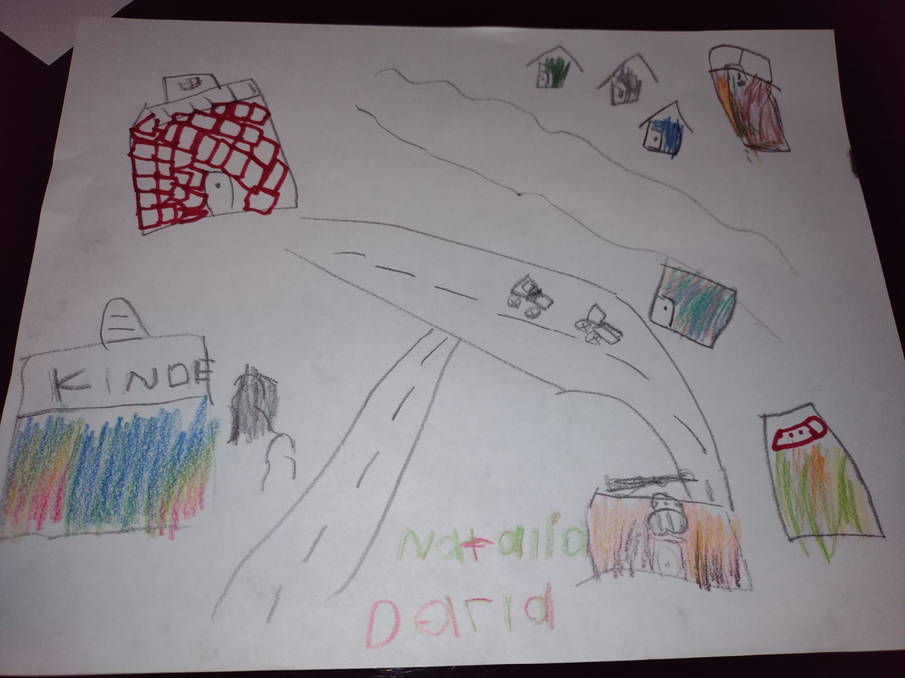

En la siguiente actividad hablamos sobre los servidores de nuestra comunidad y el trabajo que realizaban cada uno de ellos, por lo que el dibujo que realizó muestra que es lo que quiere ser de grande. Con este trabajo se favoreció el campo de exploración y comprensión del mundo natural y social, con el aprendizaje de “Explica los beneficios de los servicios con que se cuenta en su localidad.”

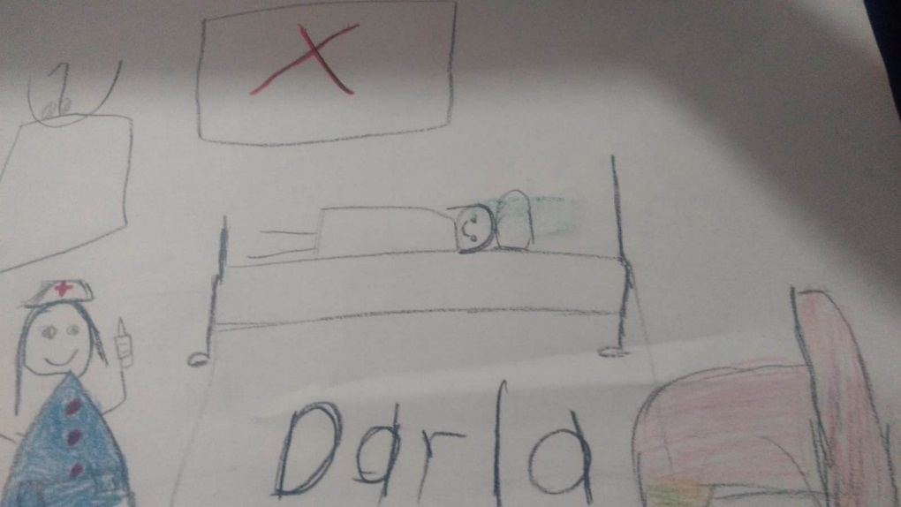

En la actividad del día 19 de mayo del 2021, consistía en que contaríamos algunas historias, por lo que ella participó con el fin de cumplir con el aprendizaje “Cuenta historias de invención propia y expresa opiniones sobre las de otros compañeros.” Del campo de lenguaje y comunicación.

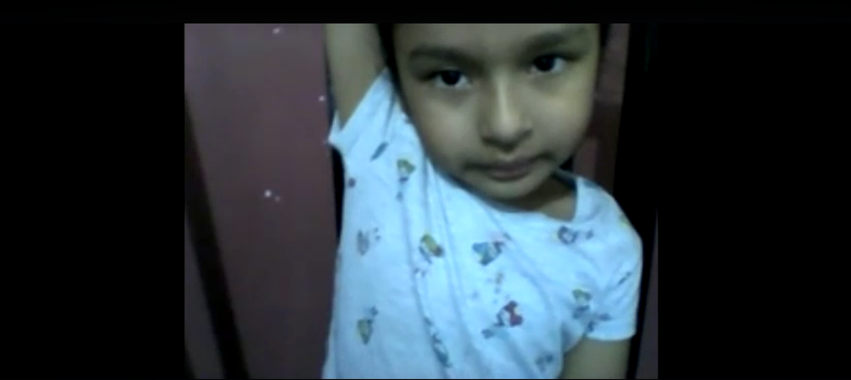

Al siguiente día y último de la primera jornada, se les encargó un títere y con el recitamos algunos poemas, este día se desarrolló el aprendizaje “Aprende poemas y los dice frente a otras personas.” Del mismo campo de lenguaje y comunicación.

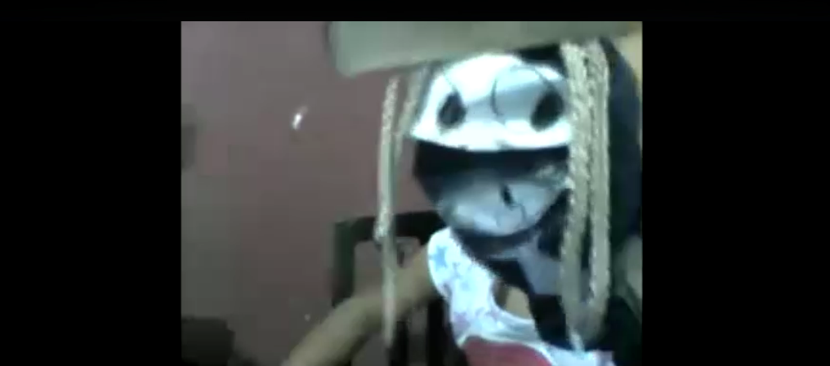

Evaluaciones: **Lista de cotejo para evaluar actividades**

|  |  |  |  |  |
| --- | --- | --- | --- | --- |
| **Indicadores** | **Lo logra** | **En proceso** | **No lo logra** | **Observaciones** |
| **Lenguaje y comunicación** | | | | |
| El niño logra contar historias | **X** |  |  | Cuenta historias que ya conoce frente a sus compañeros, aunque con algo de vergüenza. |
| Logra crear sus propias historias |  |  | **X** | Cuenta historias que ya conoce, en el momento de contarla no inventó ninguna, a la historia conocida no le agregó nada improvisado. |
| El niño logra expresarse |  | **X** |  | En pocas ocasiones lo hace sola, casi siempre se le tiene que pedir que lo haga, lo hace con vergüenza. |
| Expresas sus opiniones sobre otras historias | **X** |  |  | Al escuchar historias de sus compañeros y preguntarle qué opina de ellas, logra decir lo que piensa correctamente. |
| Conoce lo que es un poema |  | **X** |  | No tiene mucho conocimiento sobre ello sin embargo, sabe en pocos términos lo que puede ser. |
| Recita poemas frente a sus compañeros |  | **x** |  | No lo hace sola como tal, pero en la clase repitió después de la educadora uno con la ayuda de un títere. |
| Reconoce los tipos de poemas |  |  | **X** | Al momento de hacer preguntas sobre los poemas, no tenía el conocimiento sobre ello, por lo que no respondió a ello. |
| Conoce algunos poetas famosos |  |  | **X** | Por lo mismo que casi no sabía sobre los poemas, tampoco tenía conocimiento sobre los poetas y al preguntarle no respondió nada. |
| **Pensamiento matemático** | | | | |
| Logra objetos y lugares en un croquis | **X** |  |  | Ubica ciertos lugares dentro de un croquis y sabe cómo llegar de un punto a otro. |
| Hace uso de relaciones espaciales | **X** |  |  | Para decir el recorrido de un lugar a otro utilizó relaciones espaciales. |
| Utiliza puntos de referencia para ubicar lugares |  | **X** |  | Logra decir que está cerca del lugar al que quiere ubicar. |
| Conoce las nociones espaciales | **X** |  |  | Al inicio de la actividad se le dieron ciertas instrucciones para utilizar estas, y lo hizo al igual que en el croquis para decir cómo llegar de un lugar a otro. |
| **Exploración y comprensión del mundo natural y social** | | | | |
| Sabe los servicios con los que cuenta su localidad |  | **X** |  | Reconoce a los servidores y que es lo que hacen cada uno, pero como tal decir los servicios que hay no lo hace. |
| Reconoce a los servidores con los que cuenta su localidad | **X** |  |  | Logra mencionar algunos servidores de los que tiene conocimiento. |
| Logra decir la importancia de los servicios de su localidad | **x** |  |  | Sabe el trabajo que tiene cada servidor y sabe las consecuencias si este no está o no realiza su trabajo. |
| Conoce la importancia de los servidores al servicio de la localidad | **X** |  |  | Sabe el trabajo que tiene cada servidor y sabe las consecuencias si este no está o no realiza su trabajo. |
| Explica que quiere ser de grande basándose en los servidores que conoce | **X** |  |  | Sabe muy bien que es lo que quiere ser de grande y por qué y lo demuestra con un dibujo. |

Instrumentos aplicados:

1. ¿Cómo te llamas?

Darla Natalia Santana Esparza

1. ¿Cuántos años tienes?

6 años

1. ¿Cómo te sientes hoy y por qué?

Estoy feliz porque todos estamos reunidos

1. ¿Con quién vives?, ¿Tienes hermanos?

Con mis papás, si tengo 4 hermanos

1. ¿Con quién de tu familia te llevas mejor?

Con mi hermanito Ian

1. ¿Quién te ayuda con tus tareas?

Mi mamá

1. ¿Qué te gusta hacer y que no te gusta hacer?

Me gusta jugar con toda mi familia y no me gusta que me regañen

1. ¿Cuál es tu juego favorito?

Jugar con Mi hermano y mi primo a las escondidas porque siempre encuentro a todos

1. ¿Extrañas ir a la escuela y porque?

Si porque mi maestra es muy amable y pone muchas cosas divertidas y es muy gentil

1. ¿Prefieres trabajar desde el jardín de niños o desde casa?

Desde el jardín de niños

**Guía de observación**

**Propósito:** Obtener información para elaborar un diagnóstico de las habilidades socioemocionales de un niño.

**Indicadores**

* Comprende las emociones de los demás (empatía).
* Se expresa emocionalmente de forma adecuada.
* Regula sus emociones.
* Tiene autoestima, piensa bien de sí mismo.
* Tiene una buena actitud ante la vida (positiva).
* Domina habilidades sociales básicas: saludar, despedirse, escuchar, dar gracias, pedir un favor, pedir disculpas, etc.
* Respeta a los demás.
* Se expresa y mantiene conversaciones.
* Socializa y coopera en grupo.
* Sabe solucionar conflictos.
* Toma sus propias decisiones en la vida diaria.
* Tiene liderazgo para trabajar en equipo
* Tiene una buena comunicación y relación afectiva con los agentes escolares
* Recuerda con facilidad las clases anteriores que ha tenido
* Es capaz de entender y seguir las instrucciones como se lo indican
* Se expresa con facilidad
* Presta atención en clase
* Sabe pedir ayuda cuando lo necesita en alguna actividad
* Propone ideas y considera las de los demás al participar en equipo
* Reflexiona cuando sus conductas no son adecuadas

SEGUNDA JORNADA DE PRÁCTICA DEL 14 AL 25 DE JUNIO DEL 2021

EVIDENCIAS DE TRABAJO:

En el primer día de la segunda jornada, hicieron un acróstico con su nombre, llevándose a cabo el campo de lenguaje y comunicación.

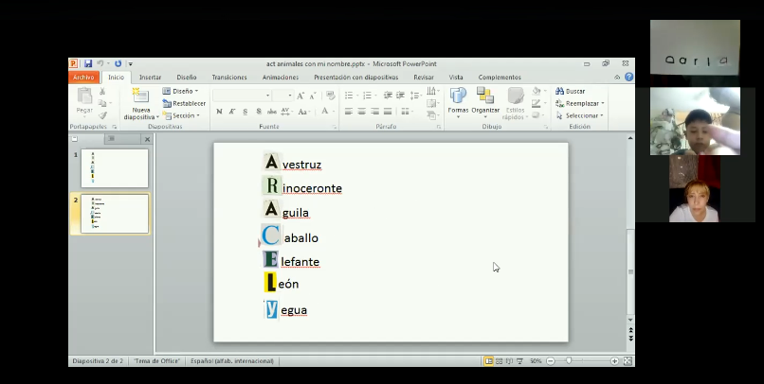

En la siguiente estaban opinando sobre su película favorita y sus personajes favoritos, desarrollando el área de socioemocional, con el aprendizaje “Se expresa con seguridad y defiende sus ideas ante sus compañeros.”

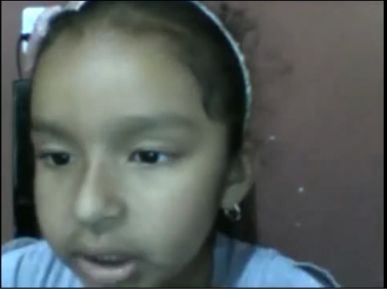

Después vimos algunos los hábitats de ciertos animales, en los que ellos iban participando para decir a que hábitat pertenecía cada uno, esta actividad fue para el campo de exploración y comprensión del mundo natural y social.

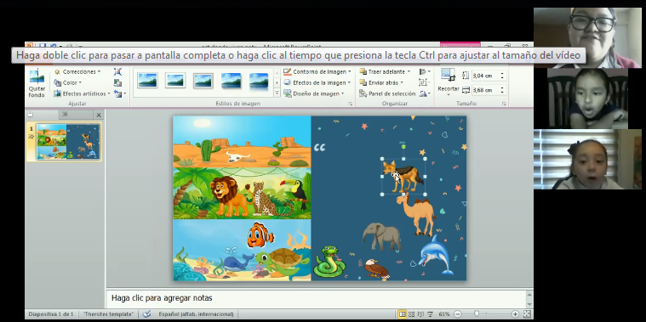

Para el ultimo día hicimos coteo para resolver problemas y cantaron una canción con números de atrás hacia adelante, con ello se desarrolló el campo de pensamiento matemático.

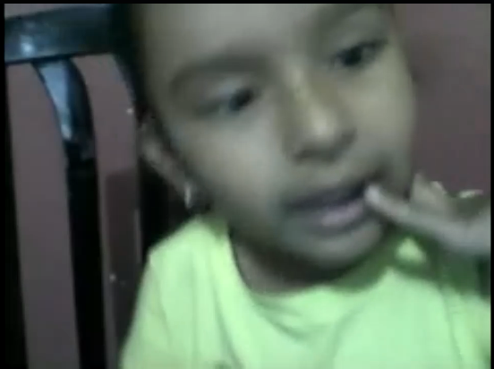

Evaluaciones:

**Lista de cotejo para evaluar actividades**

|  |  |  |  |  |
| --- | --- | --- | --- | --- |
| **Indicadores** | **Lo logra** | **En proceso** | **No lo logra** | **Observaciones** |
| **Lenguaje y comunicación** | | | | |
| Reconocen las letras que conforman su nombre. | **x** |  |  | Las reconoce y forma su nombre |
| Conoce cómo se escribe su nombre. | **x** |  |  | Al momento de reconocer las letras sabe como se escribe |
| Nombran animales cuyos nombres inician con letras de su nombre. | **x** |  |  | Con cada letra de su nombre, dice animales que inicia con cada una de ellas |
| Conoce que son los instructivos, cartas, recados y señalamientos. | **x** |  |  | Sabe que es cada uno y parte de su contenido, solo de los recados y señalamientos no. |
| Sabe para qué sirven los instructivos, cartas, recados y señalamientos |  | **x** |  | Al momento de explicarles comprendió para que servían pero no lo nombra en sí. |
| **Educación socioemocional** | | | | |
| Logra expresar lo que piensa | **x** |  |  | Dice lo que piensa ante ciertas situaciones. |
| Se expresa con seguridad |  | **x** |  | Al momento de hablar lo hace con un poco de inseguridad. |
| Defiende sus ideas | **x** |  |  | Dice la razón del porqué de sus ideas y de su pensar, dando buenos argumentos. |
| Acepta comentarios de los demás | **x** |  |  | Respeta lo que los demás piensan sobre ciertas cosas. |
| Escucha con respeto sin interrumpir |  | **x** |  | Como es en clases en línea a veces suele interrumpir a sus compañeros sin querer. |
| Acepta las ideas de los demás | **x** |  |  | No discute con los demás para hacerlos cambiar de idea, respeta. |
| **Pensamiento matemático** | | | | |
| Reproduce modelos utilizando figuras geométricas | **x** |  |  | Realiza modelos que se le muestra con figuras geométricas |
| Hace uso del tangram para realizar modelos | **x** |  |  |  |
| Conoce las figuras geométricas | **x** |  |  | Nombra varias figuras geométricas y sabe la forma que tienen. |
| Nombra donde ha visto figuras geométricas | **x** |  |  | Reconoce que partes de su casa se parecen a ciertas figuras |
| Realiza sumas y restas | **x** |  |  | Con ayuda de objetos |
| Quita y agrega objetos dependiendo de la situación | **x** |  |  | Al momento de resolver problemas y con ayuda de una canción |
| Logran contar de mayor a menor | **x** |  |  | Se vio con una canción |
| Logra contar hasta 30 máximo | **x** |  |  | Comenta que lo sabe hacer y se demuestra al contar objetos |
| **Exploración y comprensión del mundo natural y social** | | | | |
| Reconoce las diferentes hábitats de algunos animales | **x** |  |  | Por medio de un video logra conocerlas y con sus aprendizajes previos |
| Conoce a los animales pertenecientes a cada lugar | **x** |  |  | Menciona que tipos de animales viven en ciertos lugares |
| Nombra las diferentes hábitats | **x** |  |  | Dice el nombre de hábitats que se le muestran |
| Logra mencionar los nombres de los animales de cada hábitat | **x** |  |  | Sabe el nombre de ciertos animales que viven en hábitats enseñadas. |

PRIMERA JORNADA DE PRÁCTICA DEL 10 AL 21 DE MAYO DEL 2021

Y

SEGUNDA JORNADA DE PRÁCTICA DEL 14 AL 25 DE MAYO DEL 2021

Nombre: Víctor Javier Ortiz López

Edad: 6 años

Grado: 3ºA del jardín de niños Micaela Pérez

A Víctor lo elegí porque me llamó la atención que él tiene su propio lugar para realizar sus tareas y trabajos, así como tomar sus clases, por lo que pienso que eso influye en los niños en su aprendizaje en línea, aunque también es uno de los que menos participa por lo que de evidencia de su trabajo no hay mucha, pues en las grabaciones de las clases y en las capturas logradas tomar casi no sale, y otros días no asistió.

Evidencias de trabajo:

La imagen muestra un dibujo hecho el primer día de práctica en donde se vio a los servidores de la comunidad y en el dibujo plasmó lo que él quiere ser de grande, con esta actividad se favoreció el campo de exploración y comprensión del mundo natural y social, con el aprendizaje de “Explica los beneficios de los servicios con que se cuenta en su localidad.”

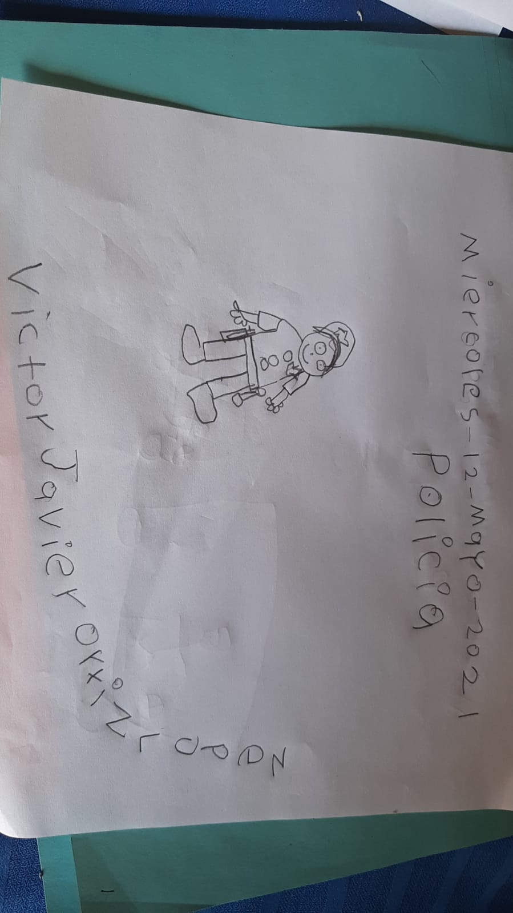

En esta actividad se les pidió que realicen un tipo croquis y que hicieran el camino de un lugar a otro, con el fin de trabajar el campo de pensamiento matemático y el aprendizaje esperado “Ubica objetos y lugares cuya ubicación desconoce, a través de la interpretación de relaciones espaciales y puntos de referencia.”.

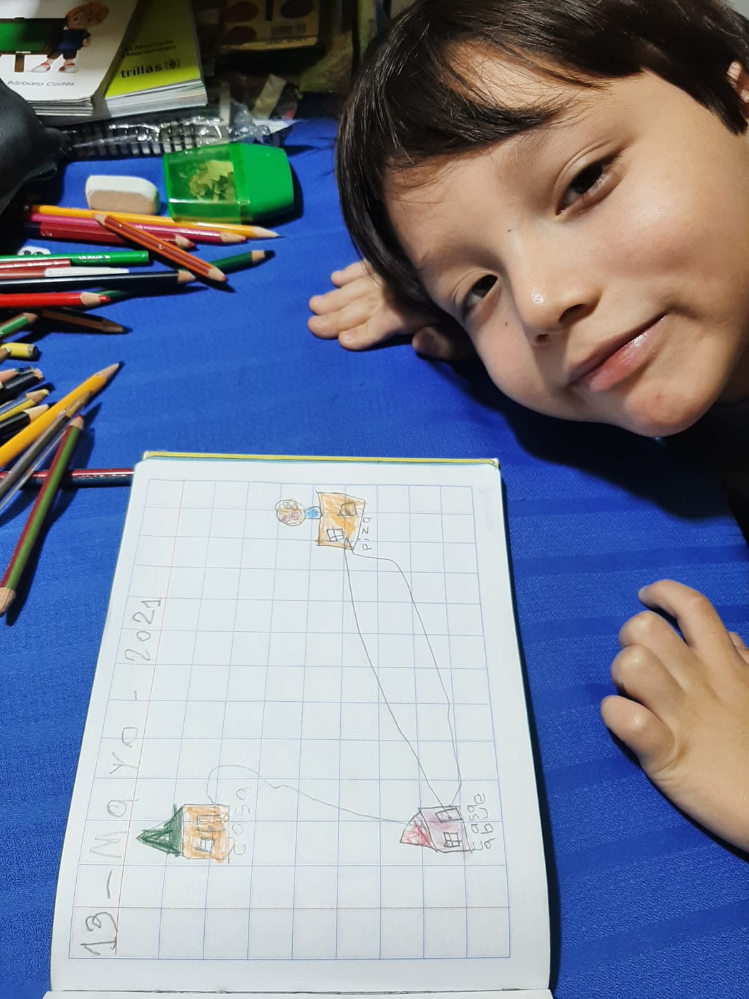

En el primer día de la segunda jornada, hicieron un acróstico con su nombre, llevándose a cabo el campo de lenguaje y comunicación.

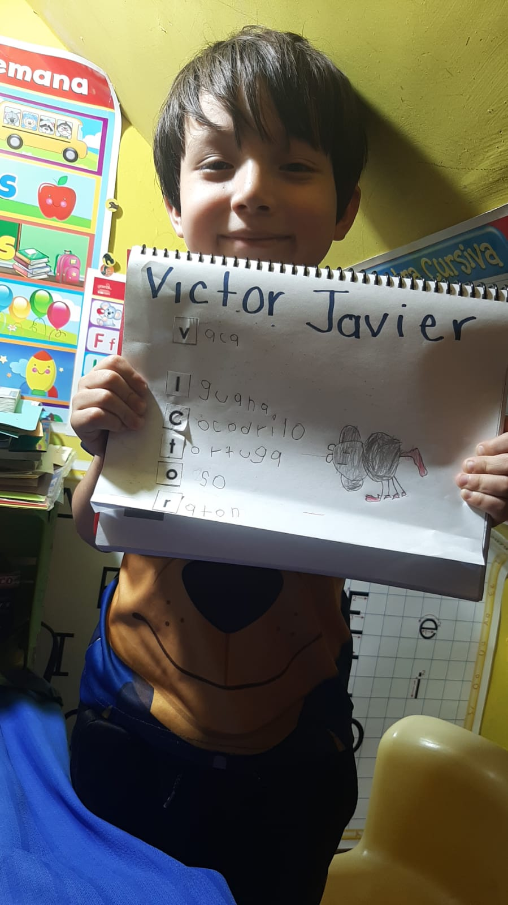

En la siguiente estaban opinando sobre su película favorita y sus personajes favoritos, desarrollando el área de socioemocional, con el aprendizaje “Se expresa con seguridad y defiende sus ideas ante sus compañeros.”

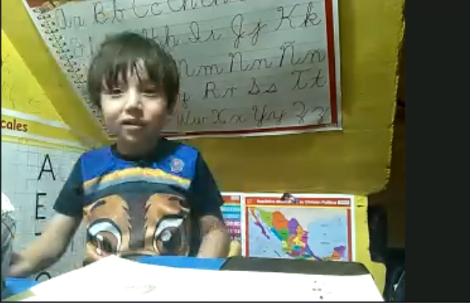

Evaluaciones: **Lista de cotejo para evaluar actividades**

|  |  |  |  |  |
| --- | --- | --- | --- | --- |
| **Indicadores** | **Lo logra** | **En proceso** | **No lo logra** | **Observaciones** |
| **Lenguaje y comunicación** | | | | |
| El niño logra contar historias |  | **x** |  | Cuenta historias que ya conoce frente a sus compañeros, aunque con algo de vergüenza y muy poca información. |
| Logra crear sus propias historias |  |  | **X** | Cuenta historias que ya conoce, en el momento de contarla no inventó ninguna, a la historia conocida no le agregó nada improvisado. |
| El niño logra expresarse |  | **X** |  | En pocas ocasiones lo hace solo, casi siempre se le tiene que pedir que lo haga, lo hace con vergüenza. |
| Expresas sus opiniones sobre otras historias | **X** |  |  | Al escuchar historias de sus compañeros y preguntarle qué opina de ellas, logra decir lo que piensa correctamente. |
| **Pensamiento matemático** | | | | |
| Logra objetos y lugares en un croquis | **X** |  |  | Ubica ciertos lugares dentro de un croquis y sabe cómo llegar de un punto a otro. |
| Hace uso de relaciones espaciales | **X** |  |  | Para decir el recorrido de un lugar a otro utilizó relaciones espaciales. |
| Utiliza puntos de referencia para ubicar lugares |  | **X** |  | Logra decir que está cerca del lugar al que quiere ubicar. |
| Conoce las nociones espaciales | **X** |  |  | Al inicio de la actividad se le dieron ciertas instrucciones para utilizar estas, y lo hizo al igual que en el croquis para decir cómo llegar de un lugar a otro. |
| **Exploración y comprensión del mundo natural y social** | | | | |
| Sabe los servicios con los que cuenta su localidad |  | **X** |  | Reconoce a los servidores y que es lo que hacen cada uno, pero como tal decir los servicios que hay no lo hace. |
| Reconoce a los servidores con los que cuenta su localidad | **X** |  |  | Logra mencionar algunos servidores de los que tiene conocimiento. |
| Logra decir la importancia de los servicios de su localidad | **x** |  |  | Sabe el trabajo que tiene cada servidor y sabe las consecuencias si este no está o no realiza su trabajo. |
| Conoce la importancia de los servidores al servicio de la localidad | **X** |  |  | Sabe el trabajo que tiene cada servidor y sabe las consecuencias si este no está o no realiza su trabajo. |
| Explica que quiere ser de grande basándose en los servidores que conoce | **X** |  |  | Sabe muy bien que es lo que quiere ser de grande y por qué, lo demuestra con un dibujo. |

**Lista de cotejo para evaluar actividades segunda jornada**

|  |  |  |  |  |
| --- | --- | --- | --- | --- |
| **Indicadores** | **Lo logra** | **En proceso** | **No lo logra** | **Observaciones** |
| **Lenguaje y comunicación** | | | | |
| Reconocen las letras que conforman su nombre. | **x** |  |  | Las reconoce y forma su nombre |
| Conoce cómo se escribe su nombre. | **x** |  |  | Al momento de reconocer las letras sabe como se escribe |
| Nombran animales cuyos nombres inician con letras de su nombre. | **x** |  |  | Con cada letra de su nombre, dice animales que inicia con cada una de ellas |
| Conoce que son los instructivos, cartas, recados y señalamientos. | **x** |  |  | Sabe que es cada uno y parte de su contenido, solo de los recados y señalamientos no. |
| Sabe para qué sirven los instructivos, cartas, recados y señalamientos |  | **x** |  | Al momento de explicarles comprendió para que servían pero no lo nombra en sí. |
| **Educación socioemocional** | | | | |
| Logra expresar lo que piensa | **x** |  |  | Dice lo que piensa ante ciertas situaciones. |
| Se expresa con seguridad |  | **x** |  | Al momento de hablar lo hace con un poco de inseguridad. |
| Defiende sus ideas | **x** |  |  | Dice la razón del porqué de sus ideas y de su pensar, dando buenos argumentos. |
| Acepta comentarios de los demás | **x** |  |  | Respeta lo que los demás piensan sobre ciertas cosas. |
| Escucha con respeto sin interrumpir |  | **x** |  | Como es en clases en línea a veces suele interrumpir a sus compañeros sin querer. |
| Acepta las ideas de los demás | **x** |  |  | No discute con los demás para hacerlos cambiar de idea, respeta. |
| **Pensamiento matemático** | | | | |
| Reproduce modelos utilizando figuras geométricas |  |  |  | NO SE CONECTÓ A CLASE |
| Hace uso del tangram para realizar modelos |  |  |  | NO SE CONECTÓ A CLASE |
| Conoce las figuras geométricas |  |  |  | NO SE CONECTÓ A CLASE |
| Nombra donde ha visto figuras geométricas |  |  |  | NO SE CONECTÓ A CLASE |
| Realiza sumas y restas |  |  |  | NO SE CONECTÓ A CLASE |
| Quita y agrega objetos dependiendo de la situación |  |  |  | NO SE CONECTÓ A CLASE |
| Logran contar de mayor a menor |  |  |  | NO SE CONECTÓ A CLASE |
| Logra contar hasta 30 máximo |  |  |  | NO SE CONECTÓ A CLASE |
| **Exploración y comprensión del mundo natural y social** | | | | |
| Reconoce las diferentes hábitats de algunos animales |  |  |  | NO SE CONECTÓ A CLASE |
| Conoce a los animales pertenecientes a cada lugar |  |  |  | NO SE CONECTÓ A CLASE |
| Nombra las diferentes hábitats |  |  |  | NO SE CONECTÓ A CLASE |
| Logra mencionar los nombres de los animales de cada hábitat |  |  |  | NO SE CONECTÓ A CLASE |

Instrumentos aplicados:

1. ¿Cómo te llamas?

Víctor Javier Ortiz López

1. ¿Cuántos años tienes?

6

1. ¿Cómo te sientes hoy y por qué?

Feliz.

Por estar jugando

1. ¿Con quién vives?, ¿Tienes hermanos?

Mi papá, mamá, hermano y abuela

Sí.

1. ¿Con quién de tu familia te llevas mejor?

Mi hermano

1. ¿Quién te ayuda con tus tareas?

Mi mamá

1. ¿Qué te gusta hacer y que no te gusta hacer?

Jugar en el Nintendo

Lavarme los dientes

1. ¿Cuál es tu juego favorito?

Jugar con un arco, que tengo en el rancho

1. ¿Extrañas ir a la escuela y porque?

Sí.

Extraño a mi maestra

1. ¿Prefieres trabajar desde el jardín de niños o desde casa?

Jardín de niños

**Guía de observación**

**Propósito:** Obtener información para elaborar un diagnóstico de las habilidades socioemocionales de un niño.

**Indicadores**

* Comprende las emociones de los demás (empatía).
* Se expresa emocionalmente de forma adecuada.
* Regula sus emociones.
* Tiene autoestima, piensa bien de sí mismo.
* Tiene una buena actitud ante la vida (positiva).
* Domina habilidades sociales básicas: saludar, despedirse, escuchar, dar gracias, pedir un favor, pedir disculpas, etc.
* Respeta a los demás.
* Se expresa y mantiene conversaciones.
* Socializa y coopera en grupo.
* Sabe solucionar conflictos.
* Toma sus propias decisiones en la vida diaria.
* Tiene liderazgo para trabajar en equipo
* Tiene una buena comunicación y relación afectiva con los agentes escolares
* Recuerda con facilidad las clases anteriores que ha tenido
* Es capaz de entender y seguir las instrucciones como se lo indican
* Se expresa con facilidad
* Presta atención en clase
* Sabe pedir ayuda cuando lo necesita en alguna actividad
* Propone ideas y considera las de los demás al participar en equipo
* Reflexiona cuando sus conductas no son adecuadas